TUTORIEL
Importer des données comptables BF2018

L'importation d'une comptabilité est relativement simple à mettre en œuvre à condition de respecter scrupuleusement le format des fichiers d'import… et le présent tutoriel.
Les utilisateurs peuvent expérimenter les fichiers livrés avec le scénario "Chabrun version Idylis".

Il n'existe pas de passerelle simple et instantanée d'échange de données entre PGI du marché (alors qu'ils exploitent une base SQL).
Dans l'état actuel, les opérations d'exportation-importation entre PGI relèvent d'une forme de bricolage avec manipulation et traitement de fichiers au format "texte" à l'aide d'outils bureautiques (tableur).

Cette procédure est également valable pour actualiser le contexte d'une situation professionnelle.
Exemple : opérations 2015 actualisées vers 2019.

- Disposer de données sources depuis le PGI d'origine

Adapter un dossier comptable sous Idylis nécessite l'importation d'un fichier "comptes" et d'un fichier "écritures comptables". On réutilisera les "codes journaux" standards déjà disponibles.

Tout PGI, voire un classique "progiciel de comptabilité", dispose de fonctions permettant d'exporter les données comptables de base (comptes, journaux, écritures) : consulter la documentation du PGI source.
Le fichier exporté ne doit pas être en format propriétaire afin d'être facilement retraité sous tableur.
La suite de ce tutoriel suppose un fichier d'export obtenu au format "*.txt" voire "*.csv".

Structure minimale des fichiers à exporter du PGI source
(peu importe l'ordre ou la quantité des champs)

Fichier COMPTES
Numéro de compte
Intitulé du compte

Fichier ECRITURES
Date de mouvement
Numéro de compte
Libellé de l'opération
Débit
Crédit
Date d'échéance (si besoin)

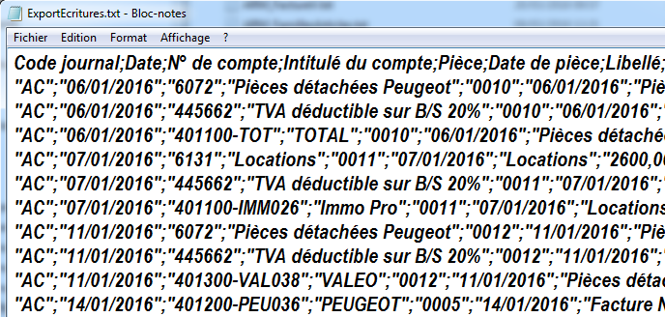
Le contenu brut d'un fichier exporté peut avoir l'apparence ci-contre

Le point-virgule est généralement le séparateur des champs dans un fichier texte.
La première ligne reprend parfois le nom des champs.

- Retraiter les données et créer le fichier d'import.

Processus général :
Ouvrir le fichier texte sous tableur avec son assistant d'import.

Retraiter afin d'obtenir un fichier conforme au modèle d'import Idylis.
Ce fichier enregistré au format "*.csv" sera injecté dans la base Idylis.

Le modèle d'import :
Il décrit la structure du fichier à importer qui sera lu par Idylis, en particulier l'ordre des champs, même vides, et les champs obligatoires.

Idylis propose des dizaines de modèles adaptés à divers PGI de différents éditeurs (en import et en export).

Pour des raisons de cohérence, nous n'utiliserons que les modèles "Idylis". Le modèle n'est donc pas à créer.

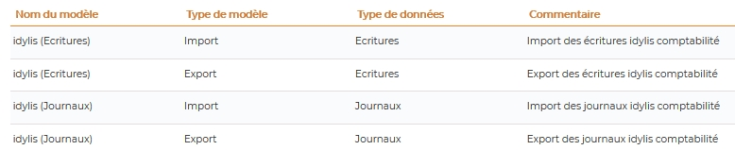
Exemple : le modèle "Idylis - Import des écritures" :
1
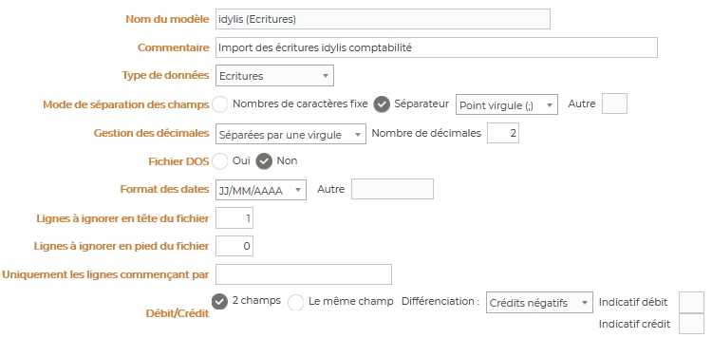

Ignorer la première ligne du fichier d'import permet de conserver le titre des colonnes ce qui facilitera sa maintenance.
2

Il est inutile et déconseillé de modifier l'ordre des champs du modèle : il est préférable de s'y adapter.
La création du fichier d'import :
Il faut retraiter le fichier texte source (§1) afin de respecter l'ordre des champs du modèle d'import.
Le cas échéant, on pourra également actualiser la date des écritures et des échéances avec la fonction rechercher/remplacer du tableur (adapter une base comptable 2016 en base année 2019).

Extrait d'un fichier CSV obtenu après retraitement (corrigé scénario "Chabrun") :
(les colonnes vides correspondent à des champs facultatifs)

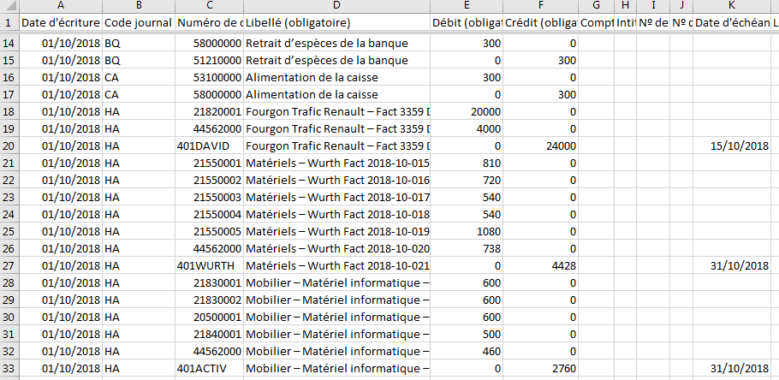

Conseils pratiques :
- Exporter un fichier d'écritures (même vierge) depuis Idylis afin d'avoir automatiquement le titre des champs en 1ère ligne. (ou utiliser le fichier CSV en guise de modèle fourni avec le cas "Chabrun version Idylis").
- Coller dans une autre feuille du classeur les données du fichier texte d'origine et confectionner le fichier d'import CSV par copier / coller.
- Vérifier l'équilibre D/C avant d'enregistrer le fichier.
- Ne conserver aucune formule ou caractère parasite dans le fichier CSV.
- Toute incohérence dans le fichier aboutira au rejet lors de l'importation (ex : texte dans le champ débit, caractère oublié ou isolé sur une ligne, date non conforme, etc…).
- Trier les fichiers d'écritures chronologiquement afin qu'Idylis affecte un numéro de mouvement cohérent et croissant lors de l'import.
Le fichier d'import finalisé doit être enregistré au format CSV avec le ";" comme séparateur.
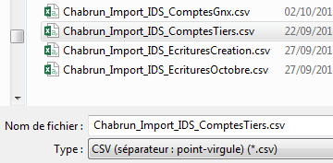
Répéter la procédure pour créer tous les fichiers destinés à être importés.
(rappel : au minimum comptes et écritures)

On peut scinder les imports en plusieurs fichiers.
Ex : comptes généraux, comptes de tiers, écritures relatives à une période, etc…

- Importer les fichiers dans la base Idylis.

Au préalable, la cohérence des numéros des comptes a été vérifiée :
- avec les numéros des écritures à importer,
- avec les paramètres généraux (longueur des numéros, texte autorisé dans les numéros, etc…).

Importer un fichier de comptes

Menu "Fichiers/Comptes"

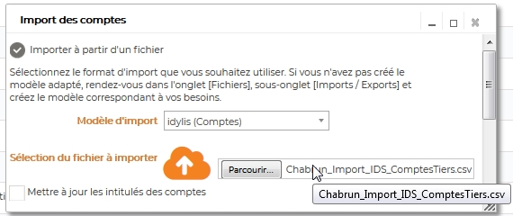
2
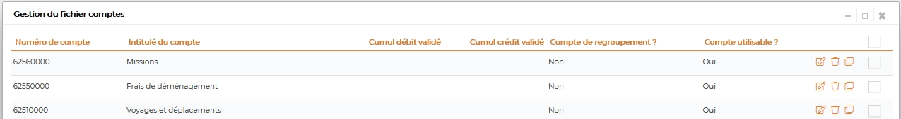
1
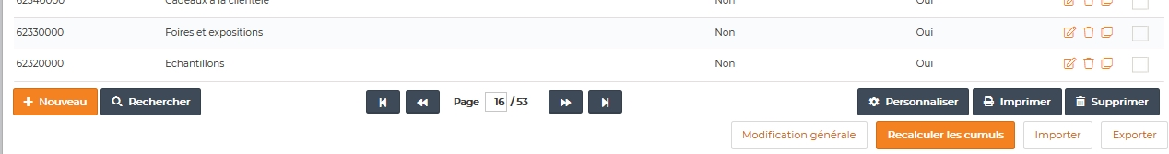
Si un compte pré-existe, cette option permet de remplacer son intitulé par l'intitulé importé. (Optionnel selon les besoins)

Un rapport d'importation indiquera le nombre de comptes importés.
(Seuls les comptes inexistants sont importés)

Importer un fichier d'enregistrements comptables
Idylis considère des imports d'écritures comme une "saisie en vrac" : Menu "Saisie d'écritures/Saisie en vrac".
Les codes journaux et les numéros des comptes mouvementés doivent exister dans la base (intégrité référentielle…)

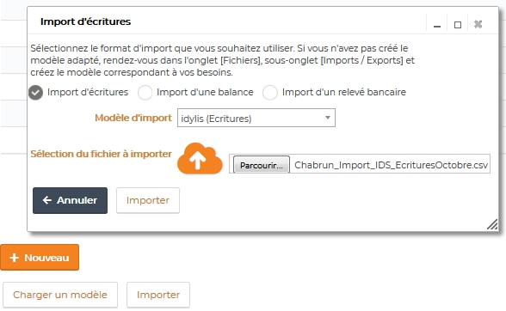
1

2

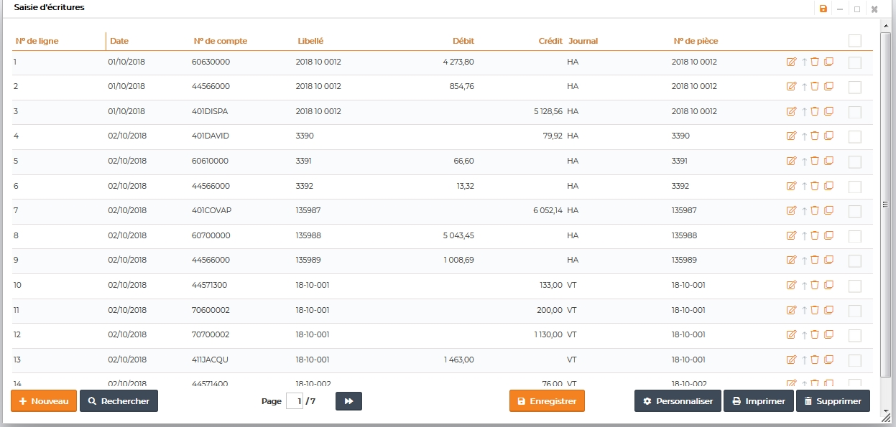

Si le fichier d'importation est conforme, les lignes d'écritures seront affichées dans la grille "saisie en vrac"

3

L'enregistrement purge la grille si tout s'est bien passé.
Les écritures importées sont intégrées en comptabilité.
Dans le cas contraire les anomalies sont indiquées.

Ce tutoriel ne traite pas des paramétrages annexes et indispensables à la création d'une base comptable Idylis, ni de la cohérence avec une gestion commerciale.
Le cas échéant, on consultera l'aide en ligne.

